Bệnh cúm mùa và các biện pháp phòng chống bệnh cúm mùa
Bệnh cúm mùa là bệnh truyền nhiễm cấp tính với biểu hiện sốt, đau đầu, đau cơ, mệt mỏi, sổ mũi, đau họng và ho. Tác nhân gây bệnh chủ yếu do các chủng vi rút cúm A(H3N2), cúm A(H1N1), cúm B và cúm C. Bệnh có khả năng lây nhiễm rất cao, qua đường hô hấp, qua các giọt nhỏ nước bọt hay dịch tiết mũi họng do hắt hơi, ho khạc.
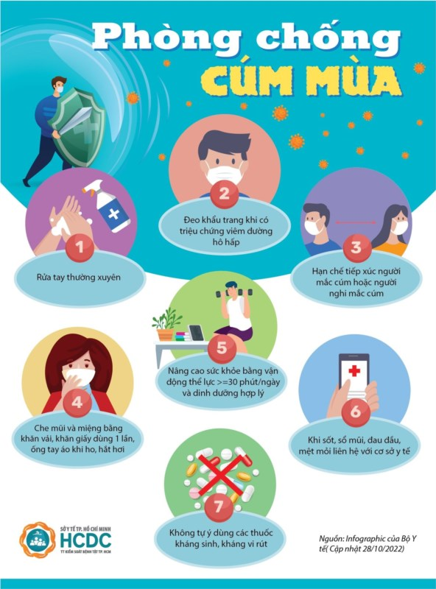
Thông thường bệnh diễn biến nhẹ và hồi phục trong vòng 2-7 ngày, nhưng đối với trẻ em bệnh có thể diễn biến nặng hơn, dễ bị biến chứng. Các trường hợp mắc bệnh có xu hướng gia tăng vào mùa đông và mùa xuân.
Để chủ động phòng chống cúm mùa, Bộ Y tế khuyến cáo người dân thực hiện tốt các nội dung sau:
1. Đảm bảo vệ sinh cá nhân, che miệng khi hắt hơi, thường xuyên rửa tay với xà phòng, vệ sinh mũi, họng hàng ngày bằng nước muối.
2. Giữ ấm cơ thể, ăn uống đủ chất để nâng cao thể trạng.
3. Tiêm vắc xin cúm mùa phòng bệnh.
4. Hạn chế tiếp xúc với bệnh nhân cúm hoặc các trường hợp nghi ngờ mắc bệnh khi không cần thiết.
5. Khi có triệu chứng ho, sốt, sổ mũi, đau đầu, mệt mỏi cần đến ngay cơ sở y tế để được khám, xử trí kịp thời.
Tác giả: Nguyễn Thị Thu Hà

